J0105250**TRƯỜNG ĐẠI HỌC SƯ PHẠM KỸ THUẬT TP.HỒ CHÍ MINH**

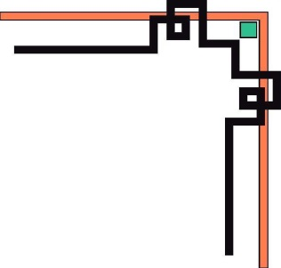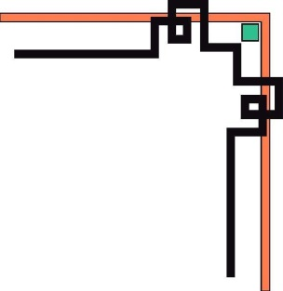

**KHOA CÔNG NGHỆ THÔNG TIN**

BDRSC012BDRSC012🙢🕮🙠



Môn học : **HỆ QUẢN TRỊ CƠ SỞ DỮ LIỆU**

Đề tài: **XÂY DỰNG PHẦN MỀM QUẢN LÝ KHÁCH SẠN BẰNG C#**

**GVHD: Nguyễn Thành Sơn**

**SVTH MSSV**

**Nguyễn Trọng Phú 161105**

**Hồ Ngọc Sơn Hà 16110533**

**Lớp chiều thứ 2, tiết 6 - 11**



**J0105250**

***Thành phố Hồ Chí Minh, tháng 11 năm 2018***

**LỜI CAM ĐOAN**

Nhóm sinh viên thực hiện đề tài này bao gồm Nguyễn Trọng Phú và Hồ Ngọc Sơn Hà xin cam kết đồ án được thực hiện từ việc lên ý tưởng, source code chúng em tự thực hiện, không lấy từ đồ án các môn khác và lấy của người khác. Nếu như có tham khảo các nguồn khác, chúng em sẽ ghi chú ở phần Tài liệu tham khảo.

**MỤC LỤC**

**CHƯƠNG 1: GIỚI THIỆU CHUNG** 5

**I.LÝ DO CHỌN ĐỀ TÀI:** 5

**II.Mô tả về bài toán** 6

**1.** **Mô tả dữ liệu phần mềm.** 6

**2.** **Mô tả sử dụng phần mềm** 6

**CHƯƠNG 2: PHÂN TÍCH VÀ THIẾT KẾ** 7

**I.THÀNH PHẦN DỮ LIỆU** 7

**1.** **Mô hình dữ liệu** 7

**2.** **Tạo cơ sở dữ liệu** 8

**II.THÀNH PHẦN CHỨC NĂNG** 9

**1.** **Danh sách các function** 9

**2.** **Code mongoDB** 10

**a.doiMatKhau(idNhanVien,pasword)** 10

**b.kiemTraUser(idNhanVien,pasword)** 11

**c.loaiPhong(tenPhong)** 11

**d.setDefaultAsNhanVien(chucDanh)** 12

**e.suaChucDanh(tenChucDanh,id)** 12

**f.suaDichVu(tenDichVu,gia,id)** 13

**g.suaKhachHang(id,tenKhachHang,ngaySinh,gioiTinh,sdt,cmnd,quocTich,email)** 13

**h.suaLoaiPhong(id,tenLoaiPhong,gia,soGiuong,tienPhuThu)** 14

**i.suaNhanVien(id,tenNhanVien,ngaySinh,gioiTinh,diaChi,sdt,cmnd,email)** 14

**j.suaPhong(id,tenPhong,loaiPhong,trangThai)** 15

**k.suaUser(id,password,chucDanh)** 15

**l.themChucDanh(id,tenChucDanh)** 16

**m.themDichVu(id,tenDichVu,gia)** 16

**n.themKhachHang(id,tenKhachHang,ngaySinh,gioiTinh,sdt,cmnd,quocTich,email)** 17

**o.themLoaiPhong(id,tenLoaiPhong,gia,soGiuong,tienPhuThu)** 17

**p.themNhanVien(id,tenNhanVien,ngaySinh,gioiTinh,diaChi,sdt,cmnd,email)** 18

**q.themPhong(id,tenPhong,loaiPhong,trangThai)** 18

**r.themUser(id,passWord,chucDanh)** 19

**s.xoaChucDanh(id)** 19

**t.xoaDichVu(id)** 20

**u.xoaKhachHang(id)** 20

**v.xoaLoaiPhong(id)** 21

**w.xoaNhanVien(id)** 21

**x.xoaPhong(id)** 22

**y.xoaPhongByLoaiPhong(object_Id)** 22

**z.xoaUser(id)** 23

**3.** **Các Trigger trong CSDL** 23

**CHƯƠNG 3: CÀI ĐẶT PHẦM MỀM** 24

**I.MÔI TRƯỜNG CÀI ĐẶT VÀ CÔNG NGHỆ SỬ DỤNG** 24

**II.TỔ CHỨC CÁC LỚP TRONG CHƯƠNG TRÌNH** 24

**III.CÀI ĐẶT CÁC CHỨC NĂNG** 24

**IV.KẾT NỐI CSDL TỪ XA** 24

**V.CÀI ĐẶT GIAO DIỆN VÀ GỌI THỰC HIỆN CÁC CHỨC NĂNG** 24

**CHƯƠNG 4: KẾT LUẬN** 25

**I.Đóng góp của đề tài** 25

**II.Hạn chế** 25

**III.Hướng phát triển** 25

# **CHƯƠNG 1: GIỚI THIỆU CHUNG**

1. **LÝ DO CHỌN ĐỀ TÀI:**

Du lịch là một trong những ngành có đóng góp lớn vào sự tăng trưởng GDP và sự phát triển của nền kinh tế đất nước. Trong đó, [kinh doanh khách sạn giữ vị trí quan trọng đối với sự phát triển của ngành du lịch](http://asiky.com/kien-thuc-linh-vuc/1223/kinh-doanh-khach-san-dong-vai-tro-quan-trong-nhu-the-nao) ở các mặt sau:

* **Cơ sở vật chất kỹ thuật của khách sạn giữ vị trí quan trọng của ngành du lịch**
* **Thúc đẩy các ngành kinh tế và góp phần thúc đẩy tăng trưởng GDP**
* **Góp phần khai thác các tài nguyên du lịch và góp phần thúc đẩy kinh tế địa phương phát triển**
* **Kinh doanh khách sạn giữ vị trí quan trọng thực hiện chiến lược xuất khẩu quốc gia**

Cũng vì vậy mà nhu cầu sử dụng các công cụ hỗ trợ trong việc đặt phòng cũng tăng lên cao nhằm tăng hiệu năng quản lí phòng tang lên và giảm chi phí thuê nhân viên quá nhiều để quản lí dữ liệu

Phần mềm Quản lý phòng ở tại khách sạn là một công cụ hỗ trợ đắc lực người người quản lí và nhân viên trong khách sạn nhằm tăng tính khách quan hơn trong việc đặt phòng hằng ngày, giảm thiểu những sai sót trong quá trình quản lí phòng, tạo cho người dùng những lợi ích nhất định trong thời gian dài.

1. **Mô tả về bài toán**
2. **Mô tả dữ liệu phần mềm.**

Để hoạt động quản lí có hiệu quả hơn, thì chũng ta cần phải tối ưu tất cả các khâu. Vì tầm quan trọng của phần mềm trong hoạt động đặt phòng khách sạn và nhu cầu nhiết yếu từ khách hàng cụ thể. Phần mềm được xây dựng bao gồm các trang chính như sau:

* Quản lý chức danh của danh mục nhân viên: quản lý các chức danh của nhân viên và việc lưu lại các danh mục là càn thiết. Nên lưu danh mục bao gồm các trường: TenChucDanh, Id.
* Quản lý dịch vụ: cung cấp cho khách hang danh mục các đồ ăn thức uống phục vụ tại khách sạn.Thông tin sản phẩm cần lưu trữ là: Ten,Gia,Id
* Quản lý khách hàng : khách hàng là người quyết định đến việc sống còn của một khách sạn, nên cũng cần việc lưu trữ thông tin của khách hàng bao gồm:Id,Ten,NgaySinh,GioiTinh,Sdt,Cmnd,QuocTich,Email.
* Quản lý Loại Phòng: mỗi khác hàng đều có nhu cầu đặt căn phòng theo nhu cầu của mình tùy thuộc vào điều kiện kinh tế của mỗi người nên việc quản lí loại phòng cũng rất cần thiết . Thông tin lưu trữ của loại phòng gồm : Id, Ten, Gia, SoGiuong,TienPhuThu.
* Quản lý nhân viên: Mỗi khách sạn đều cần phải có nhân viên để duy trì hoạt động cho khách sạn vì vậy việc lưu trữ thông tin nhân viên rất cần thiết bao gồm : Id,Ten,NgaySinh,GioiTinh,DiaChi,Sdt,Cmnd,Email
* Quản lí phòng: Mỗi căn phòng trong khách sạn chính là thứ đem lại doanh thu cho người quản lí và quyết định đến lương của mỗi người trong khách sạn , vì vậy việc quản lí phòng để kiểm soát thông tin phòng(chẳng hạn như còn phòng trống hay không) là cực kì cần thiết. Thông tin lưu trữ bao gồm : Id,Ten,LoaiPhong,TrangThai
* Quản lí User: Trong mỗi khách sạn chắc chắn sẽ có các chức vụ khác nhau ( chẳng hạn như giám đốc và nhân viên) nên việc quản lí User cũng rất cần thiết giúp cho người quản lí dễ dàng kiếm soát được các nhân viên trong khách sạn của mình.Thông tin lưu trữ bao gồm: IdNhanVien,Password,ChucDanh

1. **Mô tả sử dụng phần mềm**

* Để sử dụng các chức năng của phần mềm, yêu cầu người dùng phải đăng nhập hệ thống. Admin(tức là giám đốc) có quyền cho người dùng vào hệ thống với quyền nào đó trên hệ thống. Việc thực hiện đăng nhập thông qua các user trong cơ sở dữ liệu.
* Khi một nhân viên đăng nhập, thì giao diện NvUser sẽ được mở ra cho phép xem thông tin phòng và bảo cho khu vực quản lí có thể tiến hành đặt phòng cho người quản lí .
* Khi người quản lí đăng nhập thì giao diện ManagerUser mở ra cho phép xem,thêm, và sửa các phòng ở cũng như các nhân viên có trong khách sạn.
* Khi giám đốc đăng nhập(AdminUser) có quyền xem,them,xóa,sửa các phòng, khách hàng và các User khác

# 

# **CHƯƠNG 2: PHÂN TÍCH VÀ THIẾT KẾ**

1. **THÀNH PHẦN DỮ LIỆU**
2. **Mô hình dữ liệu**

|  |
| --- |
| **ChucDanh** |
| **_id**  **IdNhanVien**  **Password**  **ChucDanh** |

|  |
| --- |
| **LoaiPhong** |
| **_id**  **Id**  **Ten**  **Gia**  **SoGiuong**  **TienPhuThu** |

|  |
| --- |
| **DichVu** |
| **_id**  **Ten**  **Gia**  **Id** |

|  |
| --- |
| **Users** |
| **_id**  **IdNhanVien**  **Password**  **ChucDanh** |

|  |
| --- |
| **Phong** |
| **_id**  **Id**  **Ten**  **LoaiPhong**  **TrangThai** |

|  |
| --- |
| **NhanVien** |
| **_id**  **Id**  **Ten**  **NgaySinh**  **GioiTinh**  **DiaChi**  **Sdt**  **Cmnd**  **Email** |

|  |
| --- |
| **KhachHang** |
| **_id**  **Ten**  **NgaySinh**  **GioiTinh**  **Sdt**  **Cmnd**  **QuocTich**  **Email** |

1. **Tạo cơ sở dữ liệu**

* Tạo collection ChucDanh

db.getCollection("ChucDanh").drop();

db.createCollection("ChucDanh ");

* Tạo collection DichVu

db.getCollection("DichVu").drop();

db.createCollection("DichVu");

* Tạo collection KhachHang

db.getCollection("KhachHang").drop();

db.createCollection("KhachHang ");

* Tạo collection LoaiPhong

db.getCollection("LoaiPhong").drop();

db.createCollection("LoaiPhong");

* Tạo collection NhanVien

db.getCollection("NhanVien").drop();

db.createCollection("NhanVien ");

* Tạo collection Phong

db.getCollection("Phong").drop();

db.createCollection("Phong ");

* Tạo collection Users

db.getCollection("Users").drop();

db.createCollection("Users ");

1. **THÀNH PHẦN CHỨC NĂNG**
2. **Danh sách các function**

|  |  |  |
| --- | --- | --- |
| **STT** | **Tên function** | **Mô tả** |
| 1 | doiMatKhau(idNhanVien,pasword) | Tìm kiến một nhân viên trong bảng User và thay đổi mật khẩu đăng nhập của nhân viên đó |
| 2 | kiemTraUser(idNhanVien,pasword) | Kiểm tra xem thông tin nhập vào có trong bảng Users hay không |
| 3 | loaiPhong(tenPhong) | Từ mã số phòng có thể xem được thông tin tên phòng là loại phòng gì |
| 4 | setDefaultAsNhanVien(chucDanh) | Cập nhật tên chức năng trở thành “Nhân Viên”. |
| 5 | suaChucDanh(tenChucDanh,id) | Cho phép thay đổi tên chức danh trong bảng ChucDanh. |
| 6 | suaDichVu(tenDichVu,gia,id) | Cho phép thay đổi tên và giá dịch vụ trong bảng DichVu. |
| 7 | suaKhachHang(id,tenKhachHang,ngaySinh,gioiTinh,sdt,cmnd,quocTich,email) | Cho phép thay đổi tên,ngày sinh,giới tính,sdt,cmnd,quốc tịch,email khách hàng trong bảng KhachHang. |
| 8 | suaLoaiPhong(id,tenLoaiPhong,gia,  soGiuong,tienPhuThu) | Cho phép thay đổi tên ,gia,số giường , tiền phụ thu của các phòng trong bảng LoaiPhong. |
| 9 | suaNhanVien(id,tenNhanVien,ngaySinh,gioiTinh,diaChi,sdt,cmnd,email) | Cho phép thay đổi tên,ngày sinh,giới tính,địa chỉ,sdt,cmnd,email nhân viên trong bảng NhanVien |
| 10 | suaPhong(id,tenPhong,loaiPhong,trangThai) | Cho phép thay đổi tên ,loại phòng , trạng thái của các phòng trong bảng Phong. |
| 11 | suaUser(id,password,chucDanh) | Cho phép thay đổi password và chức danh của User trong bảng Users. |
| 12 | themChucDanh(id,tenChucDanh) | Thêm một chức danh trong bảng ChucDanh |
| 13 | themDichVu(id,tenDichVu,gia) | Thêm một dịch vụ trong bảng DichVu |
| 14 | themKhachHang(id,tenKhachHang,ngaySinh,gioiTinh,sdt,cmnd,quocTich,email) | Thêm một khách hàng trong bảng KhachHang |
| 15 | themLoaiPhong(id,tenLoaiPhong,gia,soGiuong,  tienPhuThu) | Thêm một loại phòng trong bảng LoaiPhong |
| 16 | themNhanVien(id,tenNhanVien,ngaySinh,  gioiTinh,diaChi,sdt,cmnd,email) | Thêm một nhân viên trong bảng NhanVien |
| 17 | themPhong(id,tenPhong,loaiPhong,trangThai) | Thêm một phòng trong bảng Phong |
| 18 | themUser(id,passWord,chucDanh) | Thêm một user trong bảng Users |
| 19 | xoaChucDanh(id) | Xóa 1 chức danh thông qua Id |
| 20 | xoaDichVu(id) | Xóa 1 dịch vụ thông qua Id |
| 21 | xoaKhachHang(id) | Xóa 1 khách hàng thông qua Id |
| 22 | xoaLoaiPhong(id) | Xóa 1 loại phòng thông qua Id |
| 23 | xoaNhanVien(id) | Xóa 1 nhân viên thông qua Id |
| 24 | xoaPhong(id) | Xóa 1 phòng thông qua Id |
| 25 | xoaPhongByLoaiPhong(object_Id) | Xóa 1 phòng thông qua LoaiPhong |
| 26 | xoaUser(id) | Xóa 1 user thông qua IdNhanVien |

1. **Code mongoDB**
   1. **doiMatKhau(idNhanVien,pasword)**

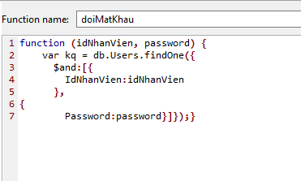

* 1. **kiemTraUser(idNhanVien,pasword)**

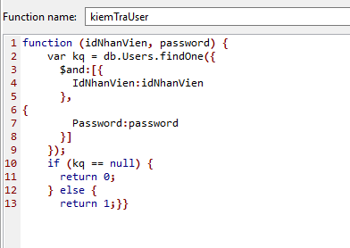

* 1. **loaiPhong(tenPhong)**

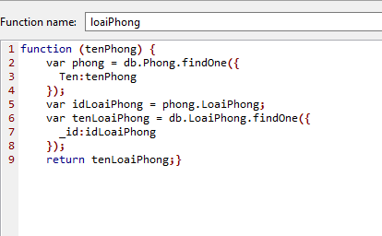

* 1. **setDefaultAsNhanVien(chucDanh)**

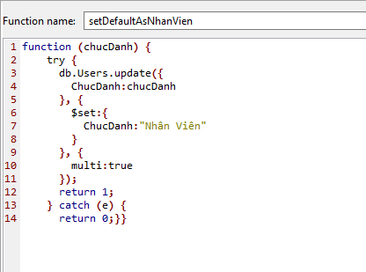

* 1. **suaChucDanh(tenChucDanh,id)**

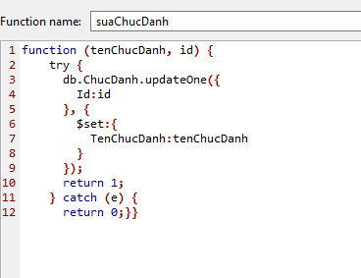

* 1. **suaDichVu(tenDichVu,gia,id)**

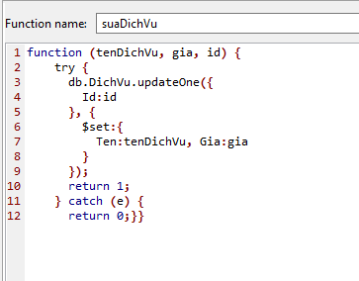

* 1. **suaKhachHang(id,tenKhachHang,ngaySinh,gioiTinh,sdt,cmnd,quocTich,email)**

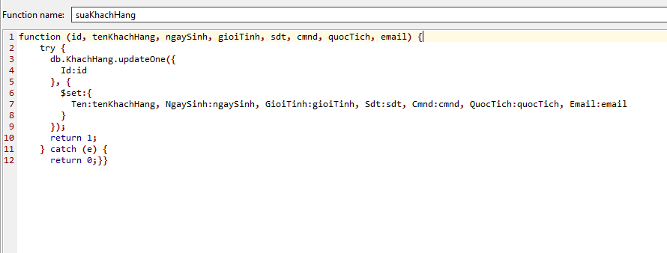

* 1. **suaLoaiPhong(id,tenLoaiPhong,gia,soGiuong,tienPhuThu)**

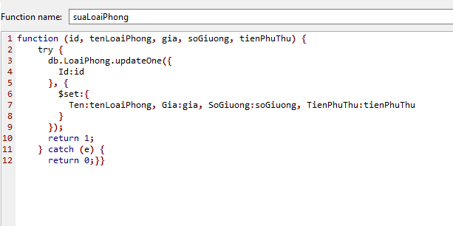

* 1. **suaNhanVien(id,tenNhanVien,ngaySinh,gioiTinh,diaChi,sdt,cmnd,email)**

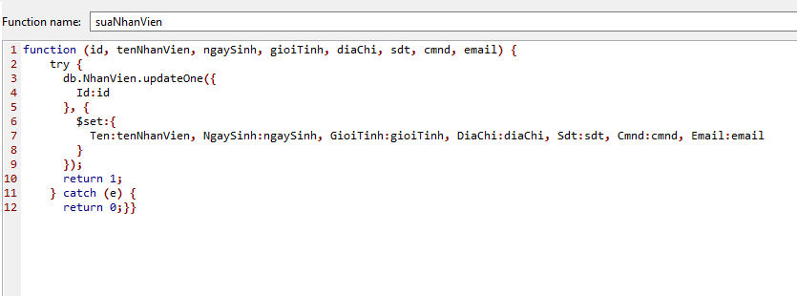

* 1. **suaPhong(id,tenPhong,loaiPhong,trangThai)**

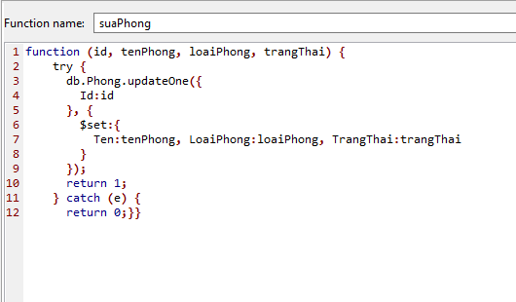

* 1. **suaUser(id,password,chucDanh)**

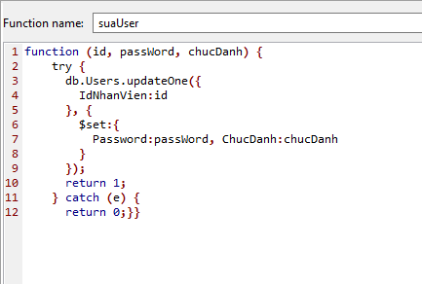

* 1. **themChucDanh(id,tenChucDanh)**

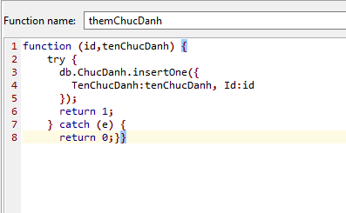

* 1. **themDichVu(id,tenDichVu,gia)**

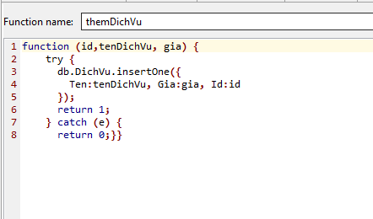

* 1. **themKhachHang(id,tenKhachHang,ngaySinh,gioiTinh,sdt,cmnd,quocTich,email)**

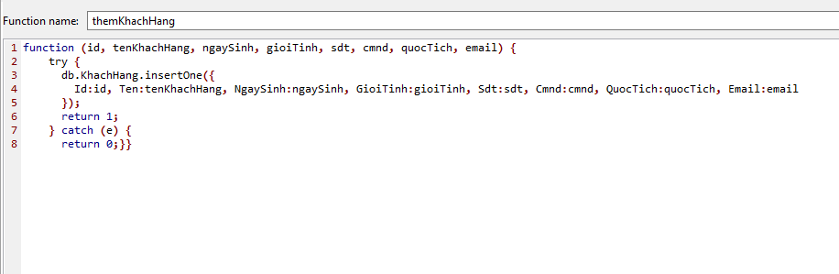

* 1. **themLoaiPhong(id,tenLoaiPhong,gia,soGiuong,tienPhuThu)**

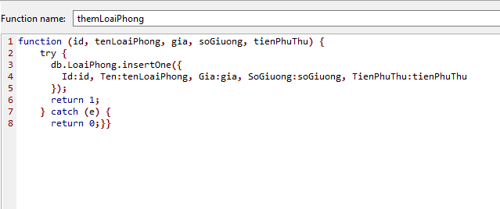

* 1. **themNhanVien(id,tenNhanVien,ngaySinh,gioiTinh,diaChi,sdt,cmnd,email)**

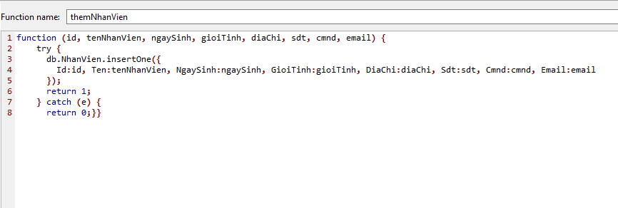

* 1. **themPhong(id,tenPhong,loaiPhong,trangThai)**

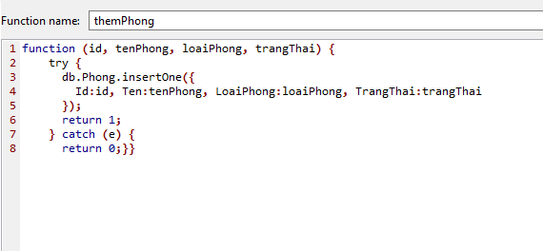

* 1. **themUser(id,passWord,chucDanh)**

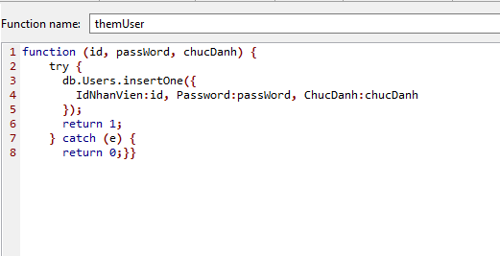

* 1. **xoaChucDanh(id)**

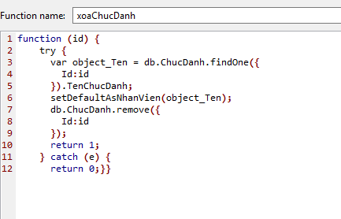

* 1. **xoaDichVu(id)**

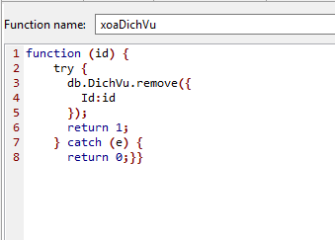

* 1. **xoaKhachHang(id)**

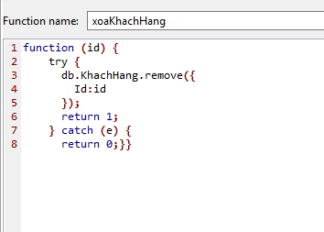

* 1. **xoaLoaiPhong(id)**

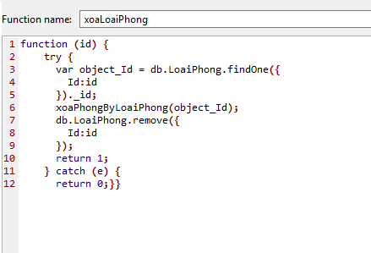

* 1. **xoaNhanVien(id)**

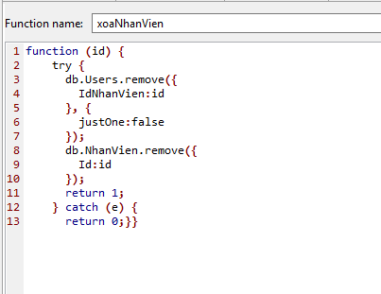

* 1. **xoaPhong(id)**

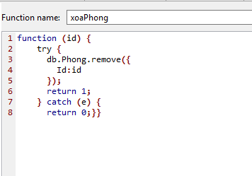

* 1. **xoaPhongByLoaiPhong(object_Id)**

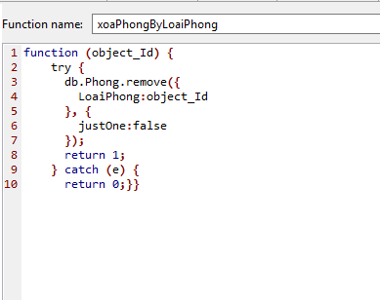

* 1. **xoaUser(id)**

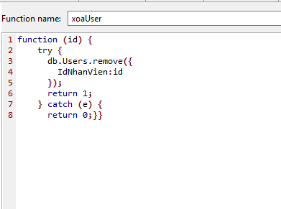

1. **Các Trigger trong CSDL**

# **CHƯƠNG 3: CÀI ĐẶT PHẦM MỀM**

1. **MÔI TRƯỜNG CÀI ĐẶT VÀ CÔNG NGHỆ SỬ DỤNG**

Studio 3T for MongoDB

Visual studio sử dụng ngôn ngữ C#

1. **TỔ CHỨC CÁC LỚP TRONG CHƯƠNG TRÌNH**
2. **CÀI ĐẶT CÁC CHỨC NĂNG**
3. **KẾT NỐI CSDL TỪ XA**
4. **CÀI ĐẶT GIAO DIỆN VÀ GỌI THỰC HIỆN CÁC CHỨC NĂNG**

# **CHƯƠNG 4: KẾT LUẬN**

1. **Đóng góp của đề tài**

Thông qua việc xây dựng một công cụ hỗ trợ cho việc quản lí khách sạn , các người quản lí sẽ dễ dàng hơn trong việc quản lí khách sạn của mình , nhân viên dễ dàng hơn trong việc quản lí các phòng còn trống và khách hàng sẽ có phòng được đặt một cách dễ dàng và nhanh chóng. Với thời đại công nghệ như hiện nay việc sử dung phần mềm quản lí để giúp khách hàng có thể trải nghiệp dịch vụ khách sạn tiện lợi là thật sự rất cần thiết

1. **Hạn chế**

Phần mềm chưa khai thác hết các tính năng nên vẫn còn những mặt hạn chế, phần mềm chủ yếu dành cho người ở trong khách sạn. Chưa có chức năng đăng kí tài khoản và đăng nhập với tư cách là khách hàng, nên chưa thể tích hợp tính năng thanh toán trực tiếp trên hệ thống thông qua giao dịch internet banking.

Chưa có phần tinh doanh thu cho cửa hàng theo ngày, theo tuần, theo tháng hay theo năm. Chưa hỗ trợ tính lương và trả lương cho nhân viên.

1. **Hướng phát triển**

Như đã nói ở trên, những hạn chế của phần mềm chúng em sẽ có những hướng khắc phục và cập nhật thêm các chức năng cần thiết để phần mềm được hoàn chỉnh và có tính ứng dụng cao hơn.

Với những cải thiện như thanh toán trực tiếp qua hệ thống ngân hàng, tính và trả lương cho nhân viên, phần mềm quản lí khách sạn sẽ hoàn thiện hơn đồng nghĩa với việc khách hàng dễ dàng thanh toán tiện lợi giúp tăng doanh thu cho khách sạn

.